基础要求
1. 实现 Find-S 算法并验证输出；
2. 实现候选消除算法，并验证输出，要求：
– 能正确处理包含噪声的数据
– 可视化显示变型空间的演化过程
– 对比 S 集合和 G 集合的变化
代码：
attributes = [ ['Sunny', 'Rainy'],
['Warm', 'Cold'],
['Normal', 'High'],
['Strong', 'Light'],
['Warm', 'Cool'],
['Same', 'Change']]

examples = [[['Sunny', 'Warm', 'Normal', 'Strong', 'Warm', 'Same'], True],
[['Sunny', 'Warm', 'High', 'Strong', 'Warm', 'Same'], True],
[['Rainy', 'Cold', 'High', 'Strong', 'Warm', 'Change'], False],
[['Sunny', 'Warm', 'High', 'Strong', 'Cool', 'Change'], True]]

#功能：判断假设 h 是否与样例 <e, elabel> 一致
#h(list):当前假设, e(list):样例输入
def agree(h,e,elabel):
cover=True#默认假设覆盖样例
#正例：如果h能覆盖e说明h预测e的标签与真实标签相符，负例：h不能覆盖e说明h预测与真实标签相符
for i in range(len(h)):
if(h[i]=='$'):
cover=False
break
if(h[i]=='?'):
continue
if(h[i]!=e[i]):
cover=False
break
if elabel:
return cover
else:
return not cover

def find_S(examples):
h = ['$']*len(attributes) # 初始化为全空的最特殊假设
for e in examples:
if not e[1]: # 跳过负例
continue
if not agree(h,e[0],True):#当前假设不覆盖正例e
h=min_generalize(h,e[0])#将h极小一般化以覆盖e
return h

def is_special_than(h1,h2,strict=False):
all_=True#h1[i]特殊于或等于h2[i]
any_=False#h1[i]严格特殊于h2[i]
for i in range(len(h1)):
if(h2[i]=='?'):
continue
if(h1[i]=='$'):
continue
if(h1[i]!=h2[i]):#h2是具体值，h1不是$也不等于h2,则h1不可能比h2特殊
all_=False
break
#strict: 是否严格比较（若为True，则h1h2完全相同返回False,即还需至少有一个属性h2是'?'，h1是具体值或'$' / h2是具体值，h1 是'$'）
if strict:
for i in range(len(h1)):
if(h2[i]=='?' and h1[i]!='?') or (h2[i]!='$' and h1[i]=='$'):
any_=True
break
return any_ and all_
else:
return all_

def is_general_than(h1,h2,strict=False):
return is_special_than(h2,h1,strict=strict)

#功能：将假设h极小一般化以覆盖正例 e
def min_generalize(h,e):
new=[]
for i in range(len(h)):
if(h[i]=='$' or h[i]==e[i]):
new.append(e[i])
else:
new.append('?')
return new

#功能：生成假设 h 的极小特殊化候选集
def min_specialize(h):
special=[]
for i in range(len(h)):
if(h[i]=='?'):
for value in attributes[i]:
#将第 i 个属性替换为具体值
new=h.copy()
new[i]=value
special.append(new)#把所有可能的特化分支全部列出来放在列表中
return special

# 功能：实现候选消除算法
def generate_SG(examples):

empty_h=['$']*len(attributes)
full_h=['?']*len(attributes)
S,G=[empty_h],[full_h]
#维护S集合(最特殊边界)和G集合(最一般边界)
#S边界：从最特殊假设出发，遇到正例向一般方向移动
#G边界：从最一般假设出发，遇到反例向特殊方向移动

print("\n候选消除算法开始")
print(f"初始 S = {S}")
print(f"初始 G = {G}")
for idx, e in enumerate(examples):
x, label = e[0], e[1]
print(f"\n处理样例{idx + 1}: [{x}, {label}]")
if e[1]:#正例
G=[h for h in G if agree(h,e[0],True)]#删除G中不覆盖e的假设
S=[min_generalize(s,e[0]) for s in S]#将S中每个假设s极小一般化以覆盖e
S=[s for s in S if any(is_general_than(g,s) for g in G)]#检查新假设是否在变型空间内（被G中某个假设涵盖）
S=[s for s in S if not any(is_general_than(s, other, strict=True) for other in S)]
else:#反例
S=[s for s in S if agree(s,e[0],False)]#删除S中覆盖e的假设
#特化G以排除反例
new_G=[]
for g in G:
if agree(g,e[0],False):#如果g不覆盖反例e，则g仍然是有效的假设
new_G.append(g)
else:#如果g覆盖反例e，则需要特化g以排除e
new_G.extend(min_specialize(g))#将g极小特化,extend()方法将min_specialize(g)返回的列表中的元素逐个添加到new_G中

new_G = [g for g in new_G if any(is_general_than(g, s) for s in S) and agree(g, e[0], False)]
G = [g for g in new_G if not any(is_special_than(g, other, strict=True) for other in new_G)]
if not S or not G:
print(f"在处理样例 {idx + 1} 时发现冲突！可能存在噪声数据")
break
print(f" S = {S}")
print(f" G = {G}")
return S,G

#功能：生成变型空间（Version Space），即所有与数据一致的假设.BFS
def generate_VS(S,G):
VS=[]

queue=[tuple(s) for s in S]#将list转为tuple,以便存入set去重、0\1查找
#队列初始化：S集合中所有元素作为BFS起点
visited=set(queue)
#每次从队列弹出一个假设，对其“极小一般化”,每次仅将其中一个具体属性替换为'?'，生成下一层候选假设
while queue:
current_h_tuple=queue.pop(0)
current_h=list(current_h_tuple)

VS.append(current_h)#只要能进队列，一定被G涵盖

for i in range(len(current_h)):
if current_h[i]!='?':
next_h=current_h.copy()
next_h[i]='?'#将第 i 个属性泛化为 '?'
next_h_tuple=tuple(next_h)

if next_h_tuple not in visited:
if any(is_special_than(next_h,g) for g in G):
visited.add(next_h_tuple)
queue.append(next_h_tuple)
return VS

if __name__=='__main__':
S=find_S(examples)
print(f"\nFind_S输出：\n{S}")

S,G=generate_SG(examples)
print(f"\n候选消除算法输出：\nS：{S}\nG：{G}\n")
VS=generate_VS(S,G)
print(f"变型空间为：")
for h in VS:
print(f"{h}")

运行结果：
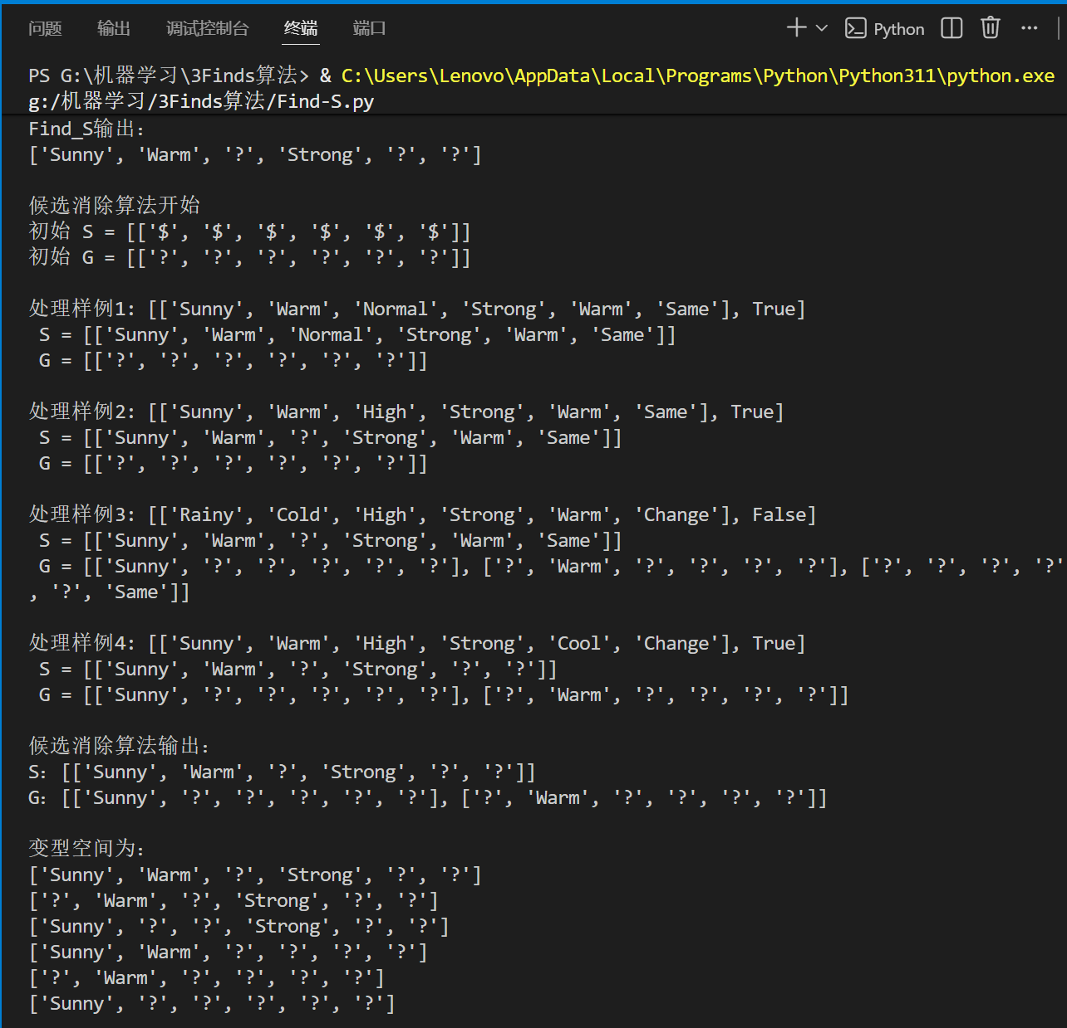

扩展要求
3. 添加新的训练样例：[['Sunny','Cold','Normal','Strong','Warm','Same'], False]
观察变型空间如何收缩
代码：
print("\n扩展任务：添加新训练样例后的变型空间收缩")
examples_extended = examples + [
[['Sunny', 'Cold', 'Normal', 'Strong', 'Warm', 'Same'], False]
]
S2, G2 = generate_SG(examples_extended)
print(f"\n扩展后 S = {S2}")
print(f"扩展后 G = {G2}")

VS2 = generate_VS(S2, G2)
print("\n扩展后的变型空间：")
for h in VS2:
print(f" {h}")
print(f"变型空间大小: {len(VS2)}（收缩前为 {len(VS)}）")

运行结果：
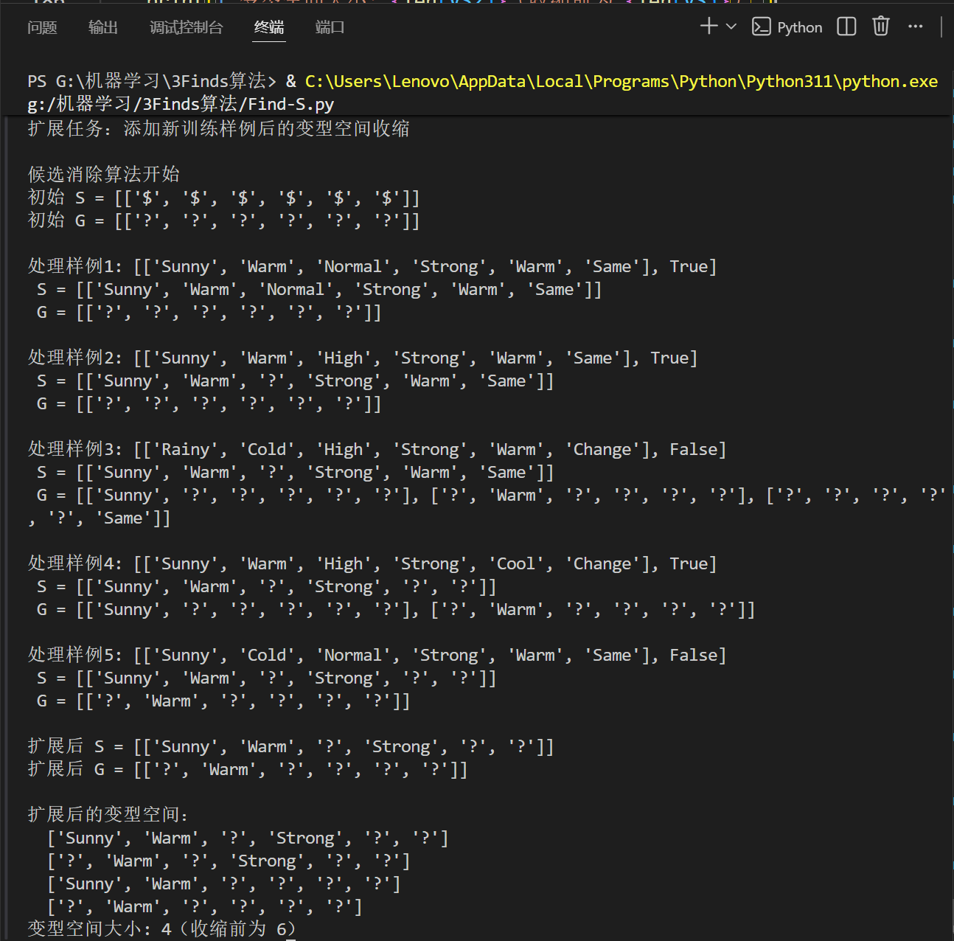
4. 分析算法时间复杂度与属性数量的关系
Find-S 算法时间复杂度：
算法只需要遍历 m 个样例，并且每次遇到正例时，最多需要比较和更新 n 个属性。因此其时间复杂度为 O(m*n)。
Find-S 算法的时间复杂度与属性数量 n 呈线性增长关系

候选消除算法时间复杂度：
该算法需要同时维护 S 集合和 G 集合。在处理反例对 G 集合进行“极小特殊化”时，如果当前样例有 n 个属性，每一个'?'都可能被替换为该属性的具体值。变型空间极其庞大时，G 集合的基数会随着属性数量 n 的增加而爆发式增长
候选消除算法的时间复杂度在最坏情况下与属性数量 n 呈指数级增长关系，处理高维属性数据时性能差。

